 |  | In montagna con il CAI |  |  |  |  |  |  |  | 
 |  | Club Alpino Italiano Sez. Gran Sasso d’Italia- T e r a m o
 |  |  |  |  | Titolo Escursione:  TRA IL MONTE GORZANO ED IL PELONE.  DOVE NASCE IL TORDINO
Nel: Parco Naturale Regionale Gran Sasso e Monti della Laga |  |  |  |  |  |  |  |  | Data:  DOMENICA 02.06.2024
Sentieri CAI: 301,305 |  |  |  |  | MASSICCIO MONTUOSO:  MONTI DELLA LAGA |  |  | Località  Pianello (Cortino)
Da Teramo si percorre con l’auto per 30 km c.a. la strada provinciale n.47 che sale a Cortino fino all’incrocio per il borgo abbandonato di Altovia dove si devia a destra oltrepassandolo per circa 2 km; da qui bisogna percorrere per 5,5 km una strada brecciata con fondo parzialmente sconnesso per cui è preferibile salire con un’auto alta che si lascia nei pressi di un fontanile.
Ci si incammina a piedi in leggera salita per carrareccia o per accorciatoie in direzione ovest fino ad arrivare al rifugio del Cegno (1.654 mt) che si oltrepassa proseguendo senza sentiero in direzione ovest con alcuni tratti di salita più ripidi fino ad intercettare la cresta della Costa delle Troie dove in circa 30 minuti in direzione nord-ovest si raggiunge la vetta più alta dei monti della Laga “monte Gorzano” (2.458 mt e quasi tre ore dalla partenza).
Dalla cima il panorama è spettacolare sul resto della catena della Laga, sul Gran Sasso, i Sibillini ed il Terminillo, sul fosso della Fiumata e nelle giornate limpide si scorge anche il mare.
Appagati da tanta bellezza si inizia a scendere con sentiero n. 301 in direzione nord nord-est perdendo 250 metri di quota per percorrere un tratto pianeggiante (sella del Gorzano) tra ammassi di rocce e risalire per 80 metri per arrivare al monte Spaccato (2.283 mt – 45 minuti e 1,4 km dal monte Gorzano); montagna anonima non presente sulle cartine igm del Cai che deve il suo nome alla profonda spaccatura che la incide ed alle numerose crepe sul terreno.
Proseguendo su sentiero sempre in direzione nord est perdendo prima 100 metri di quota si risale per altri 90 metri sull’ultima cima della giornata: monte Pelone Meridionale (45 minuti di cammino e 1,1 km dal monte Spaccato). La cima del Pelone è uno spiazzo al cui centro è presente un ometto con una targa dove si può godere di un ampio panorama in cui la fanno da padrone la vista del monte Gorzano ed i ripidissimi costoni che scendono a picco nella vallata del Tordino.
Si comincia a scendere senza sentiero su ripidi pratoni in direzione sud-est mirando al rifugio della Fiumata e mano a mano che ci si avvicina si comincia a sentire il rumore delle acque (dopo circa un’ora di discesa siamo alle sorgenti del Tordino a quota 1.800 c.a.).
Si ignora il sentiero che va verso il rifugio per proseguire su sentiero n.305 sempre in direzione sud dove si può ammirare un bosco di faggi torti (fenomeno denominato “soil creeping”dove il lentissimo movimento del terreno è capace di influenzare la crescita dei faggi) per poi oltrepassare dei grossi lastroni di arenaria si ritorna verso il rifugio del Cegno e da qui alle auto dopo circa 7 ore di cammino.
Luogo di partenza:  Sede Sezione CAI Teramo  Prenotazione entro le ORE 21  del 31.05.2024 |  |  |  |  |  | Ora ritrovo: 7.15  Ora partenza:  7.30 | Mezzo di trasporto:  Auto proprie
 | Attrezzatura: giacca impermeabile, pile, scarponcini da trekking, lampada frontale, Borraccia con 1,5 litro d’acqua, bastoncini, crema solare, ricambio. |  |  |  |  | Lunghezza:  Km 13 km | Dislivello di salita:m. 1.100
Durata: |  |  | 7h | Difficoltà:  EE |  | Note: prestare attenzione alla roccia arenaria se bagnata può essere scivolosa
Tipo segnaletica: |  |  |  | r.b.r. |  | r.g.r. | Altro |  |  | Assente
Natura del percorso: Escursione impegnativa che richiede allenamento e capacità di risalire sentieri ripidi ed incerti
Accompagnatori:  Giacinto Urbani  Fabrizio San Lorenzo |  |  |  |  |  | 3398053810  3494707437 | Mail:  segreteria@CAIteramo.it
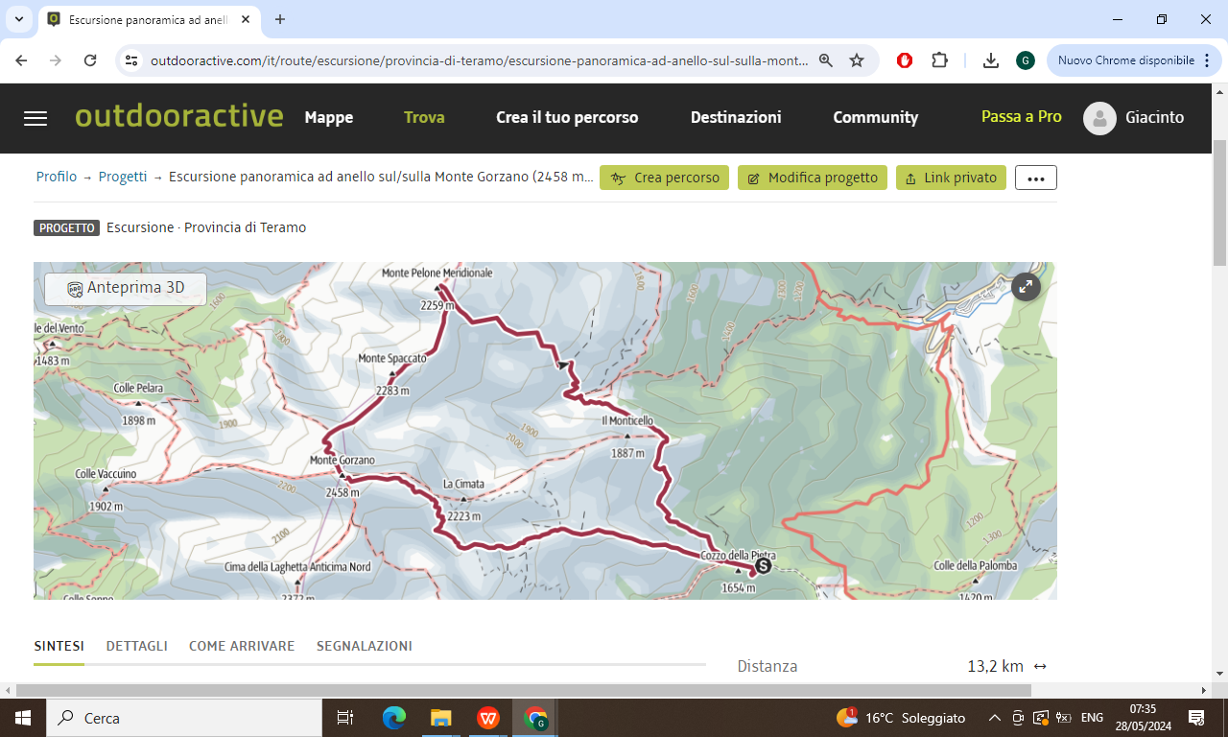

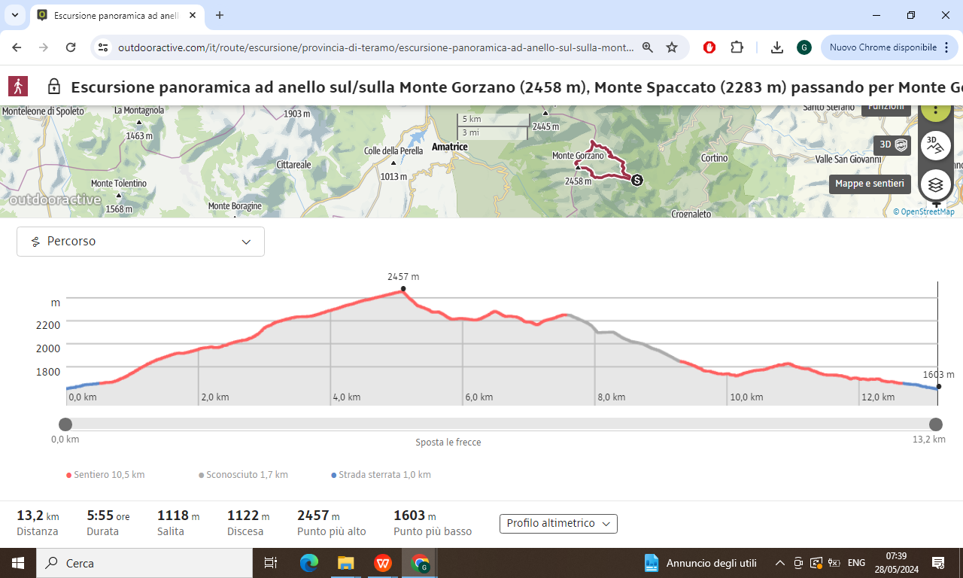

https://www.outdooractive.com/it/route/escursione/provincia-di-teramo/escursione-panoramica-ad-anello-sul-sulla-monte-gorzano-2458-m-monte/293397885/?utm_source=unknown&utm_medium=social&utm_campaign=user-shared-social-content&share=~zyuyixho$4ossmmwx#caml=7ps,279yih,71rc68,0,0&dm=1

Ai sensi del dlgs 196/03 dopo lettura della stessa autorizzo il CAI Teramo al trattamento dei propri dati personali.Autorizzo la trasmissione e l’uso dei propri dati di rintracciabilità e l’uso di immagini e video e riprese filmate per le finalità e gli scopi associativi.
Si ricorda che la frequentazione degli ambienti montani presenta dei rischi mai del tutto azzerabili.
L’iscrizione comporta :
La presa visione della scheda tecnica e dei documenti allegati
L’obbllgo dei partecipanti di osservare rigorosamente le prescrizioni impartite degli accompagnatori CAI
Gli accompagnatori si riservano di escludere le persone non ritenute rigorosamente allenate e/o sufficientemente equipaggiate e di apportare variazioni al percorso in funzione delle condizioni meteo e ambientali

